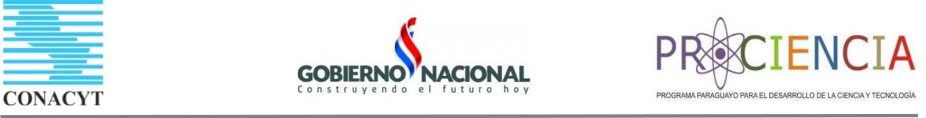
PROGRAMA PARAGUAYO PARA EL DESARROLLO DE LA CIENCIA Y TECNOLOGÍA

(PROCIENCIA)

Componente I “Fomento a la Investigación Científica” Subcomponente I.1. “Fondos concursables de Proyectos Investigación y Desarrollo (I+D)”

ACTA DE CIERRE DE PROYECTOS DE INVESTIGACIÓN

1. DATOS GENERALES DEL PROYECTO

DATOS INSTITUCIONALES
Institución Beneficiaria:

Responsable Técnico:

Responsable Administrativo:

DATOS DEL PROYECTO ADJUDICADO
Nombre del proyecto:
Código: | Modalidad: | Nro de Res. de Adjudicación:
Contrato N°: |  | Fecha de firma de contrato:
Fecha de inicio del proyecto: |  | Fecha de finalización:

2. INFORMACIÓN GENERAL DE EJECUCIÓN DEL PROYECTO

INFORMACIÓN TÉCNICA DE EJECUCIÓN¹

OBJETIVOS PROPUESTOS

Nivel _______

¹ La información incluida en esta sección, proviene del resumen de evaluación final del proyecto de investigación.

P á g i n a 1 | 3

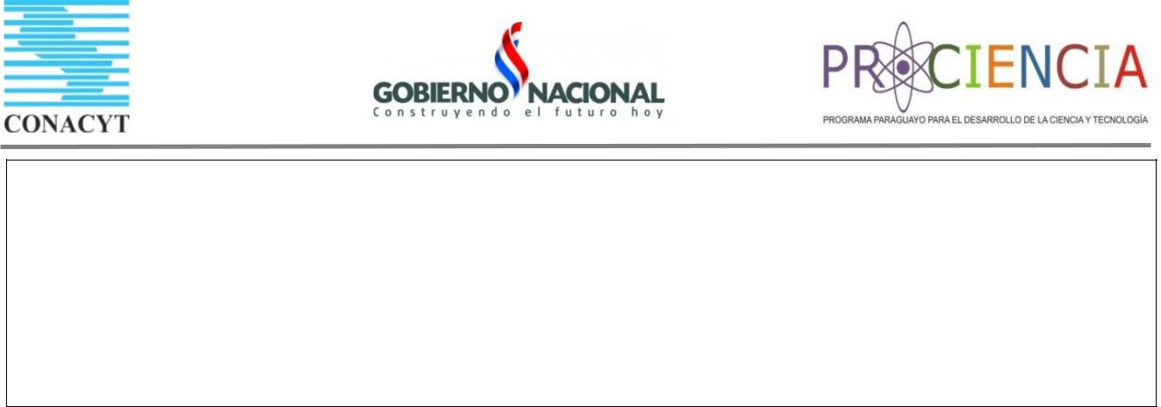
PRODUCTOS OBTENIDOS

ACTIVIDADES REALIZADAS E INDICADORES

RESULTADO DE LA REVISIÓN DEL INFORME TÉCNICO

Existen objeciones (marcar “X”) SÍ ( ) NO ( )

RECOMENDACIONES / CONDICIONANTES

P á g i n a 2 | 3

INFORMACIÓN ADMINISTRATIVA DE EJECUCIÓN²

Aquí se adjunta el último informe administrativo que le habilita para recibir el 100 por ciento de los fondos, o bien, datos generales que engloben la conformidad del área administrativa indicando si la institución cumplió con la rendición de todos sus fondos.

RESPONSABLES - CONACYT

 | ELABORADO POR: | FECHA | FIRMA
 | _______________________
 | Oficial Técnico
 | ______________________
 | Oficial Administrativo
 | APROBADO POR: | FECHA | FIRMA
 | _______________________
 | Coordinadora Componente I
 | ________________________
 | Rendición de cuentas

RESPONSABLES – INSTITUCIÓN BENEFICIARIA

 | FECHA |  | FIRMA

_________________

Representante Legal

_________________

Responsable

Administrativo

__________________

Responsable Técnico

² La información incluida en esta sección, proviene del informe administrativo de la rendición del 100% de los fondos recibidos

P á g i n a 3 | 3

